



3/09/2018

C++Man

6-Geavanceerde programmeertechnieken

Stijn Dirickx

UNIVERSITEIT ANTWERPEN

FTI: Elektronica – ICT

Academiejaar 2017-2018

Inhoud

1 Intro 1

2 Gameplay 1

2.1 Score 1

2.2 Tegenstanders 1

3 Controls 1

4 Technische documentatie 2

5 IDs 3

5.1 Music & sound IDs 3

5.2 Brick type Ids + voorbeeld van een sprite 3

# Intro

C++Man is een spel gebaseerd op het originele Pacman spel. C++man is gemaakt in C++ en heeft zijn eigen twist in het spel. Op deze wijzen zijn de tegenstanders andere object georiënteerde programmeertalen en zo heb je ook in plaats van fruitjes die willekeurig spawnen, een eclipse die op de map voorkomt. Als laatste twist, heb je in plaats van dots, plusjes op de map.

# Gameplay

De speler raapt door het doolhof de plusjes op, terwijl er tegenstanders hem proberen te grijpen. Het doel is om al deze plusjes te pakken zodat je naar het volgend level kunt. Als de tegenstanders je grijpen, verlies je een leven. Het spel blijft doorgaan totdat je geen leven meer hebt. Er wordt eenmalig een leven gegeven als je boven een score van 10000 gaat.

Er bevinden zich ook grote plus-tekens in het doolhof, als je dit opeet worden de tegenstanders tijdelijk zwak waardoor je ze kan opeten. Als ze zwak zijn, zien alle tegenstanders eruit als een blauw spookje. Wanneer ze terug normaal worden flikkeren ze tussen blauw en wit. Naarmate de levels vorderen worden deze tegenstanders minder lang zwak. Als je een spookje eet wanneer het zwak is komen er enkele ogen uit het spookjes, die terug naar het midden gaan in de kooi waar ze starten.

## Score

|  |  |  |
| --- | --- | --- |
| Wat | Hoeveel | Mogelijk uiterlijk |
| Plus | +10 |  |
| Grote plus | +50 |  |
| Eclipse | -100 |  |

De hoogste score wordt aan het einde van het spel opgeslagen in een bestand.

## Tegenstanders

De tegenstanders wisselen af tussen het willekeurig bewegen en het jagen op de speler. De tijd waarop deze afwisselen hangt af van het type. Ook houdt de tegenstander bij hoelang hij in het midden vastzit en kan hier na een gegeven tijd, afhankelijk van type, ook uit gaan. Wanneer deze uit de kooi is, kan hij ook niet meer per ongeluk in de kooi belanden (alleen als deze wordt opgegeten).

# Controls

De speler beweegt door het doolhof met het behulp van de pijltjes. De orignele pacman controls zijn nagebootst. Als je op een pijltje drukt, zal de speler deze richting aannemen totdat het tegen iets opstoot. Als de speler tijdens het bewegen een ander pijltjestoets gebruikt zal er bij de eerste mogelijkheid deze richting worden aangenomen.

Om het spel te starten en te pauseren wordt er op de space-knop gedrukt.

# Technische documentatie

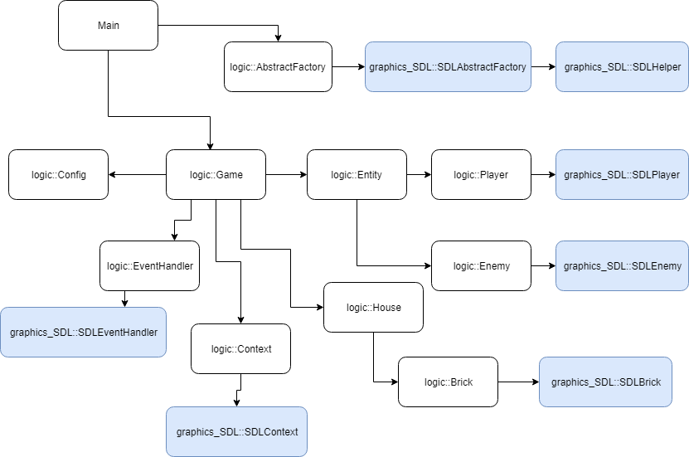

Hierboven is een klasse diagram, waarop duidelijk te zien dat er twee verschillende namespaces zijn gebruikt om het logische van het grafische (gemaakt in SDL2) te scheiden. Ook zien we dat Main een Game klasse gebruikt en een AbstractFactory klasse. Deze laatste duidt erop dat het Abstract Factory design pattern is toegepast. In de Main klasse wordt er 1 Game klasse aangemaakt (singleton). In deze aangemaakte klasse zit de while loop die blijft lopen zolang het spel bezig is. In de while loop wordt er ook met een interne klok gebruikt, zodat het spel op gelijke wijze op verschillende computers werkt.

Bijkomend is er nog een klasse Config die de Game klasse gebruikt. Deze klasse gaat bepaalde configuraties (werkt intern met IDs) ophalen in een extern bestand. Zo kan de Config klasse values ophalen voor:

* de locatie van de map en sprites,
* grootte per brick,
* aantal frames per animatie,
* aantal frames per seconde,
* aantal tegenstanders,
* aantal levens van de speler,
* snelheid van de speler en de tegenstanders.

Als externe bestanden hebben we ook onze Fonts, Maps en Sounds. Deze zijn terug te vinden in de Assets directory. Op het moment wordt er maar 1 font gebruikt. Voor meer uitleg over de opbouw van de Maps en Sounds kunt u in het volgende hoofdstuk lezen.

# IDs

## Music & sound IDs

Er kunnen geen twee WAV-files tegelijk afgespeeld worden als ze hetzelfde type hebben. Er kan wel een music type afgespeeld worden en ondertussen ook een sound type. De files worden geplaatst in de directoy Assets/Sounds/*Bestandsnaam*.wav.

|  |  |  |  |
| --- | --- | --- | --- |
| Id | Type | Bestandsaam | Wanneer gebruikt |
| 1 | Music | c++man_beginning | in het begin |
| 2 | Music | c++man_chomp | tijdens spelen |
| 3 | Music | c++man_intermission | pauze |
| 4 | Sound | c++man_death | speler verliest leven |
| 5 | Sound | c++man_eatfruit | eten van een grote plus |
| 6 | Sound | c++man_eatghost | eten van een tegenstander |
| 7 | Sound | c++man_eateclipse | eten van eclipse |
| 0 | Sound | c++man_extrapac | een extra leven komt er bij |

## Brick type Ids + voorbeeld van een sprite

Met de verschillende brick IDs, kunnen we een map opstellen. (Assets/Maps/...) De sprites zelf kunnen aangepast worden in de directory Assets/Sprites/...

|  |  |  |
| --- | --- | --- |
| ID | Uitleg | Voorbeeld sprite |
| Wegen | | |
| 01 | Gewoon pad |  |
| 02 | Pad met plus |  |
| 03 | Pad met grote plus |  |
| 04 | Barrier |  |
| Muren | | |
| 05-08 | Dubbele muur hoeken |  |
| 09-12 | Dubbele muren |  |
| 13-16 | Enkele muur hoeken |  |
| 17-20 | Enkele muren |  |
| 21-24 | Kooi hoeken |  |
| 25-32 | Doorlopende muur met hoeken |  |
| Bonus | | |
| 33 | Eclipse |  |